**بسمه تعالی**

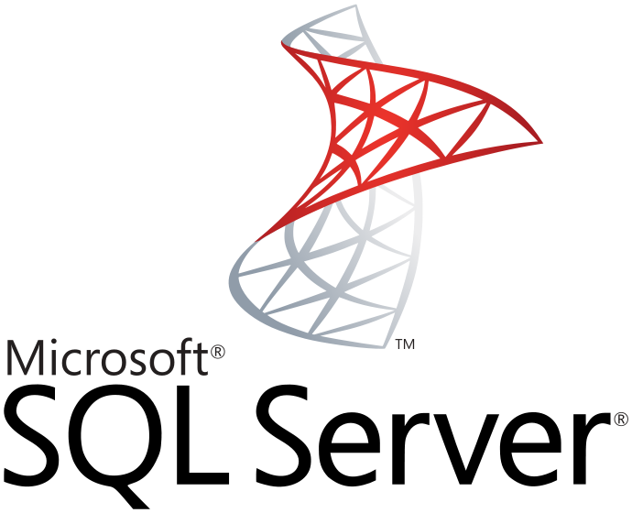

برنامه نویسی بانک اطلاعاتی SQL Server

**نویسنده : محمد حسین فخرآوری**

تهیه پشتیبان از بانک های اطلاعاتی یکی از کارهای بسیار مهم در سازمان ها است که باعث می شود در صورت بروز مشکل در بانک های اطلاعاتی بتوان از نسخه های پشتیبان موجود اطلاعات را بازیابی کرد. تهیه پشتیبان بر روی سیستم های Local کار مشکلی نیست. اما اگر بخواهیم در یکی از پوشه های Share شده در محیط شبکه عملیات پشتیبان گیری را انجام دهیم کمی موضوع تفاوت دارد. در این مطلب قصد داریم تا نحوه تهیه پشتیبان در محیط شبکه را خدمت دوستان آموزش دهم. برای این آموزش فرض شده یک سیستم با نام BackupClient در شبکه وجود دارد که پوشه ای با نام SqlBackups در آن به اشتراک گذاشته شده و بوسیله کاربری با نام backupuser و با کلمه عبور 123 می توان به آن پوشه دسترسی داشت. در حالت عادی پوشه مورد نظر در محیط SQL Server در دسترس نیست و باید این پوشه به عنوان یک Drive در محیط SQL Server تعریف شود. حتماً با دستور net use آشنا هستید که یک مسیر شبکه را به عنوان یک Drive در سیستم شما اضافه می کند. در SQL Server می توان از XP__CMDSHELL برای اجرای دستورات محیط Command استفاده کرد. اما قبل از هر کاری باید قابلیت این دستور را در SQL Server فعال کنیم. برای اینکار پنجره Query Editor را باز کرده و دستورات زیر را به ترتیب اجرا می کنیم:

|  |
| --- |
| EXEC sp_configure 'show advanced options', '1'  RECONFIGURE  EXEC sp_configure 'xp_cmdshell', '1'  RECONFIGURE |

با اجرای دستورات بالا امکان اجرای دستورات محیط Command در SQL Server فراهم می شود، در قدم بعدی باید دستور net user را در پنجره Query Editor به صورت زیر اجرا کنید:

|  |
| --- |
| EXEC xp_cmdshell 'net use Z: \\DESKTOP-M4LTVMB\BakUp2 1 /USER:Fakhravari /PERSISTENT:yes' |

با اجرای دستور بالا مسیر مشخص شده با نام کاربری و کلمه عبور تعیین شده در SQL Server اضافه می شود. حال اگر پنجره Backup یا Restore را باز کنید مسیر تعریف شده یعنی درایو z به لیست درایو ها اضافه شده است. همچنین می توان بوسیله دستور backup database عملیات پشتیبان گیری را به صورت زیر انجام داد:

|  |
| --- |
| DECLARE @Name VARCHAR(300)='Z:\'+(SELECT FORMAT(GETDATE(),'yyyy_MM_dd_hh_mm_ss'))+'.bak'  BACKUP DATABASE [his] TO DISK = @Name WITH COMPRESSION; |

خطا های پیشرو

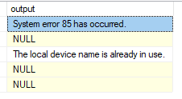

روش حل

|  |  |
| --- | --- |
| جهت نماش درایو های فعال | exec xp_cmdshell 'net use' |
| جهت حذف درایو | exec xp_cmdshell 'net use Z: /delete' |

Start > Select Computer Right Click

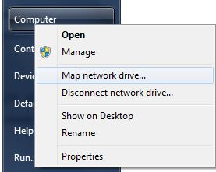

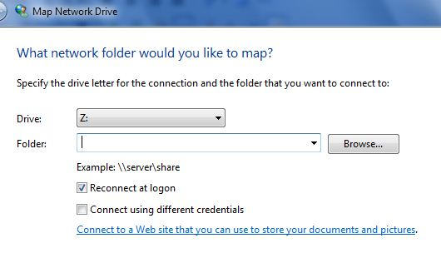

غیر فعال کردن

|  |
| --- |
| EXEC sp_configure 'show advanced options', '1'  RECONFIGURE  EXEC sp_configure 'xp_cmdshell', '0'  RECONFIGURE |